

Nombre de la entidad

Ámbito de actuación (discapacidad, ocio, migrantes, musical, educativa…)

Logo de la entidad

Borrar este cuadro entero y poner la imagen

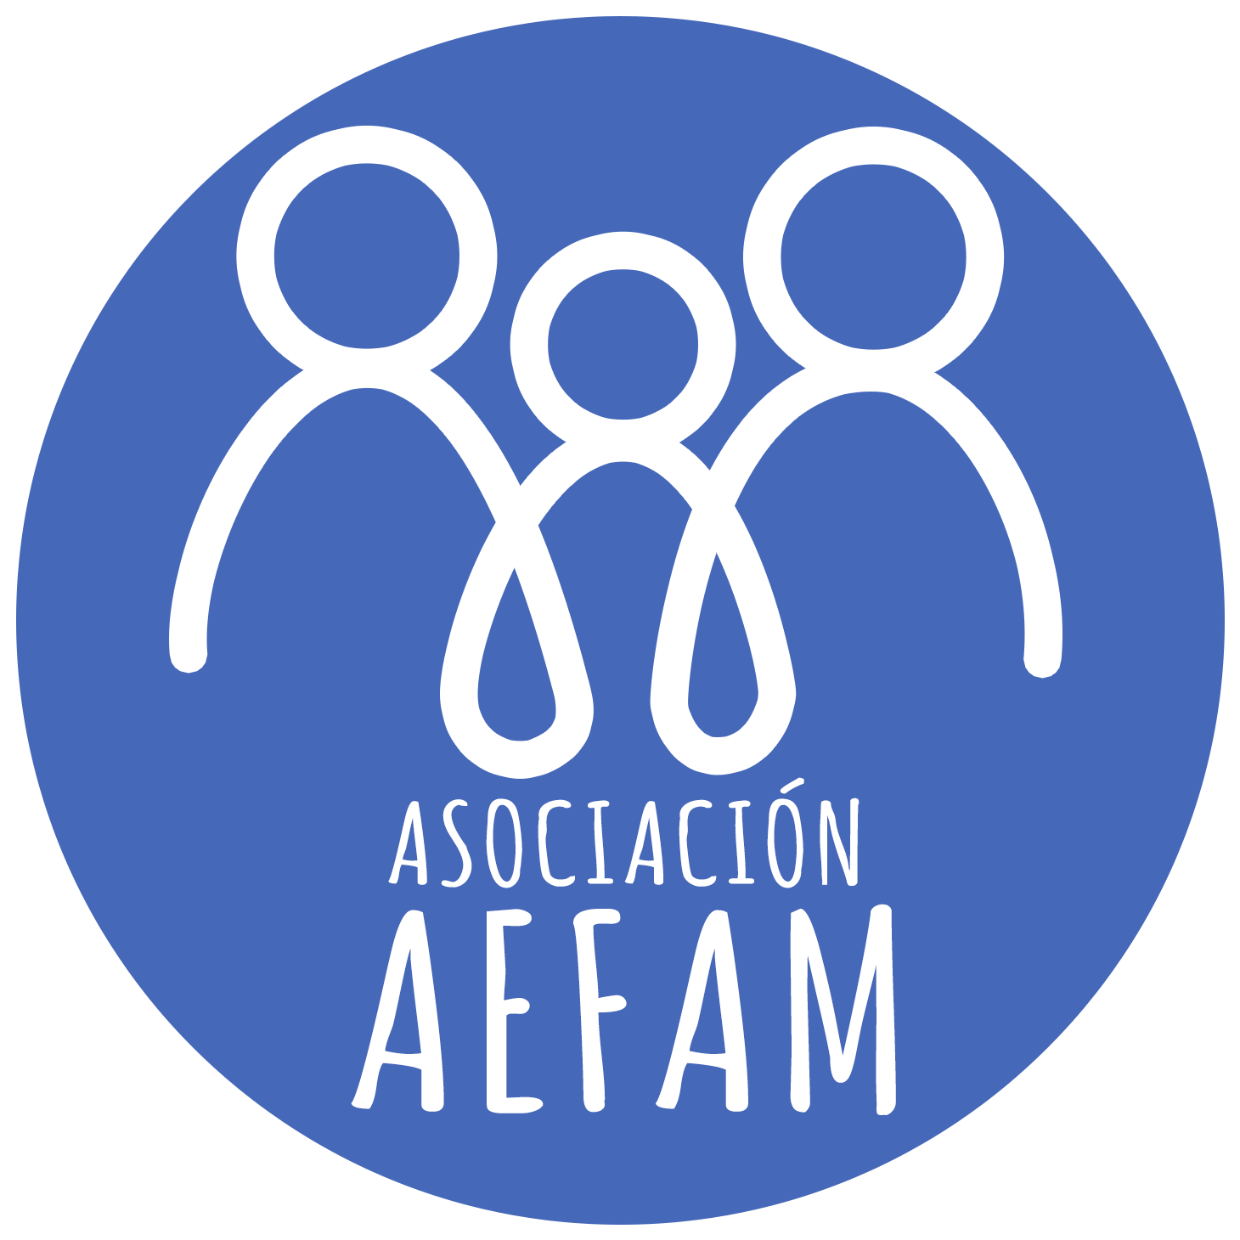

Acompañamiento Educativo Familiar

Educación



Impacto generado

(Número de personas atendidas, formaciones impartidas, comidas servidas, personas insertadas laboralmente…)

99999

Logo de la entidad



Talleres impartidos a familias

500

